1. Quản lý thông tin nhà cung cấp
   1. Thêm nhà cung cấp

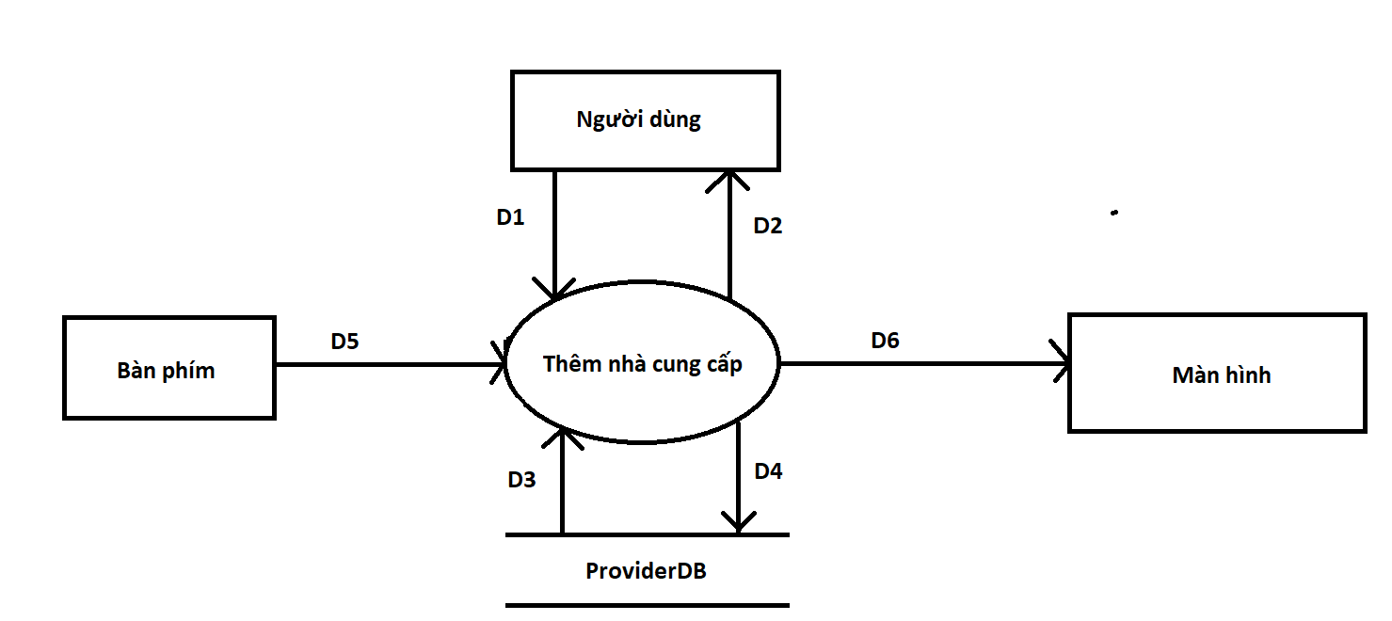

Ý nghĩa dữ liệu:

* D1: Các thông tin của nhà cung cấp
* D2: Xác nhận cho người dùng thêm thành công hoặc thất bại
* D3: Không có
* D4: Ghi dữ liệu vào ProviderDB
* D5: Nhập các thông tin của nhà cung cấp
* D6: D2

Thuật toán xử lý:

* B1: Kết nối cơ sở dữ liệu ProviderDB
* B2: Nhập thông tin được cung cấp
* B2: Kiểm tra thông tin:
  + TH1: Thông tin không hợp lệ => Xuất thông báo và yêu cầu cung cấp thông tin chính xác
  + TH2: Thông tin hợp lệ => Xuất thông báo và thực hiện ghi dữ liệu vào ProviderDB
* B3: Đóng kết nối cơ sở dữ liệu
* B3: Kết thúc  
  1. Sửa thông tin nhà cung cấp

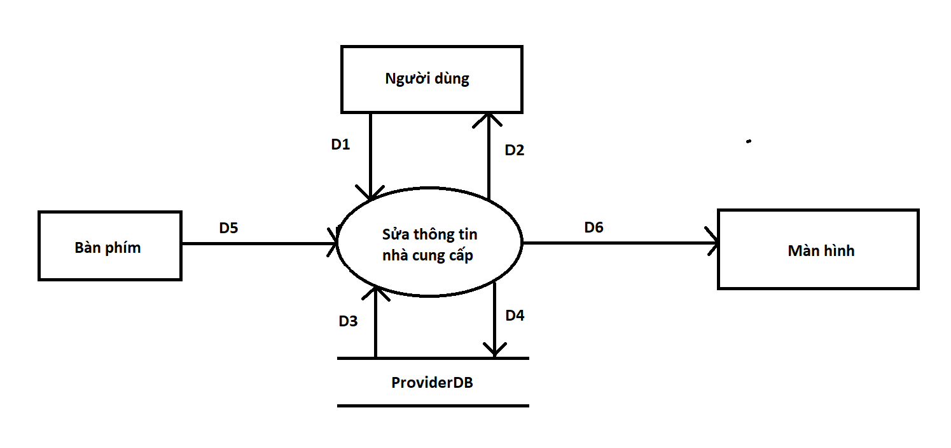

Ý nghĩa dữ liệu:

* D1: Thông tin cần sửa
* D2: Xác nhận thông tin đã sửa
* D3: Đọc dữ liệu từ ProviderDB
* D4: Ghi dữ liệu vào ProviderDB
* D5: Nhập thông tin cần sửa
* D6: D2

Thuật toán xử lý:

* B1: Kết nối cơ sở dữ liệu ProviderDB
* B2: Đọc D3
* B3: Nhận D1 từ người dùng
* B4: Kiểm tra thông tin có hợp lệ không. Nếu không thì tới bước 7
* B5: Lưu D4 vào ProviderDB
* B6: Xuất thông tin đã sửa ra màn hình
* B7: Đóng kết nối cơ sở dữ liệu
* B8: Kết thúc
  1. Cập nhật trạng thái nhà cung cấp

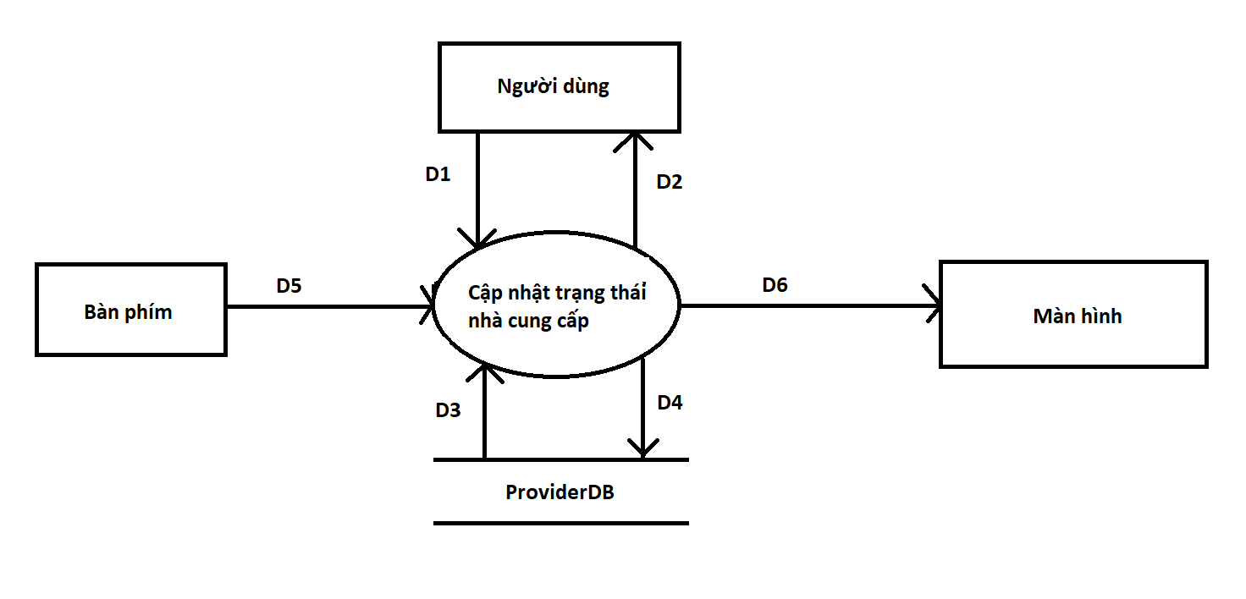

Ý nghĩa dữ liệu:

* D1: Cập nhật trạng thái
* D2: Xác nhận cho người dùng
* D3: Đọc dữ liệu từ ProviderDB
* D4: Ghi dữ liệu vào ProviderDB
* D5: D1
* D6: D2

Thuật toán xử lý:

* B1: Kết nối cơ sở dữ liệu ProviderDB
* B2: Đọc D3
* B3: Cập nhật trạng thái nhà cung cấp( 2 dạng)
  + Đang cung cấp
  + Tạm dừng cung cấp
* B4: Lưu D4 vào ProviderDB
* B5: Xuất thông báo cho người dùng
* B6: Đóng kết nối cơ sở dữ liệu
* B7: Kết thúc

1. Nhập sản phẩm từ nhà cung cấp

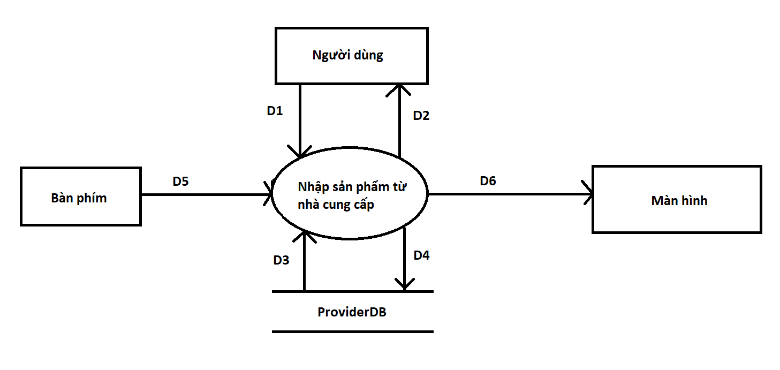

Ý nghĩa dữ liệu:

* D1: Nhập mặt hàng, số lượng, giá thành
* D2: Xác nhận cho người dùng
* D3: Đọc dữ liệu từ ProviderDB
* D4: Ghi dữ liệu vào ProviderDB
* D5: D1
* D6: D2

Thuật toán xử lý:

* B1: Kết nối cơ sở dữ liệu ProviderDB
* B2: Nhập D1
* B3: Hệ thống kiểm tra quy định
  + TH1: Vi phạm quy định => Xuất thông báo và thực hiện B7
  + TH2: Phù hợp quy định => Xuất thông báo và thực hiện B4
* B4: Hệ thống ghi nhận thông tin sản phẩm
* B5: Hệ thống cập nhật sản phẩm và phân loại
* B6: Ghi dữ liệu vào ProviderDB
* B7: Đóng kết nối cơ sở dữ liệu
* B8: Kết thúc